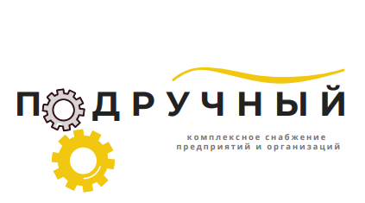

**Общество с ограниченной ответственностью "ПОДРУЧНЫЙ"**

|  |  |
| --- | --- |
| **Полное**  **наименование** | Общество с ограниченной ответственностью "ПОДРУЧНЫЙ" |
| **Сокращенное**  **наименование** | ООО "ПОДРУЧНЫЙ" |
| **Юридический адрес** | 398017 ,обл. Липецкая, гор. Липецк, ул. 9 мая, дом 14В, этаж 1, офис 13 |
| **Фактический адрес** | 398017 ,обл. Липецкая, гор. Липецк, ул. 9 мая, дом 14В, этаж 1, офис 13 |
| **Телефон/факс** | 8-958-654-36-81, +7(4742)559-553 |
| **ИНН / КПП** | 4823079645 / 482301001 |
| **ОГРН** | 1214800001459 |
| **Расчетный счет** | 40702810410510000924 |
| **Корреспондентский счет** | 30101810145250000411 |
| **БИК банка** | 044525411 |
| **Банк** | ФИЛИАЛ «ЦЕНТРАЛЬНЫЙ» БАНК ВТБ (ПАО) |
| ОКПО | 47156979 |
| ОКАТО | 42401365000 |
| ОКТМО | 42701000001 |
| ОКОГУ | 4210014 |
| ОКФС | 16 |
| ОКОПФ | 12300 |
| ОКВЭД | 46.74 |
| **Генеральный директор** | Ханыкин Егор Константинович |
| **E-mail:** | Podruchnyi-48@mail.ru |